Stichworte zu "Lebensqualität"
Kurzbericht der Redaktion

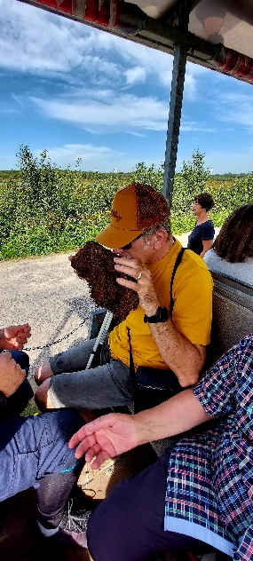
Vom 12. Bis 19. August trafen wir uns zur DKBW-Kulturwoche in Vechta. Fünfzig Teilnehmende wollten wissen, was es mit der "Lebensqualität" so auf sich hat…

"Lebensqualität ist Trumpf": Schon am Sonntag galt es, den Trumpf auszuspielen. Denn "Feiern" ist das erste Stichwort. Der Stoppelmarkt ist in Vechta und Umgebung eine ganz besondere Zeit. Auch wir bekamen mit, wie gefeiert wird im Bierzelt, auf dem Rummel oder im Stadt-Bus. Begegnen, miteinander reden, gastliche Unterkunft und Verpflegung - so gesehen hatten wir die ganze Woche etwas zu feiern, nicht nur am Stoppelmarkt.

Am Montag war der ganze Tag dem Moor vorbehalten: Wir fuhren ins Goldenstedter Moor; es ist Teil der Diepholzer Moorniederung (eine der größten noch zusammenhängenden Hochmoor-Landschaften in Deutschland). Im Goldenstedter Moor erlebten wir "von früher bis heute", vom Trockenlegen der Hochmoore und jetzt wieder Befeuchten. Das zweite Stichwort: "Leben aus und mit der Natur". Mit der Moorbahn ging es durch das Gelände oder den Fußweg über die schwankenden Holzbohlen. Informationen über die Pflanzen- und Tierwelt zum Anfassen.

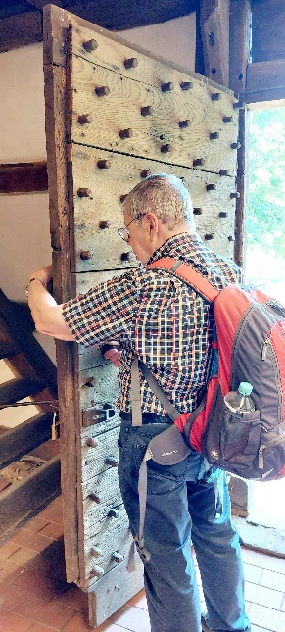
Am Dienstag brachte ein Streifzug bei der Führung und auf eigenen Wegen im Museumsdorf Cloppenburg das dritte Stichwort: "Wohnkultur". Die Häuser von einst zeugen eindeutig, ob materiell arm oder reich. Und das Handwerk nimmt es hier auch noch gelassen - beim Töpfern oder Backen.

Am Mittwoch galt unser Besuch der Stadt Vechta. Am Nachmittag stöberten wir im Museum von Zeughaus in der Stadtgeschichte und dem Castrum Vechtense, der ehemaligen Burganlage, die seit 2012 wieder aufgebaut wird. Stichwort „Geschichte“.

Auf welche Traditionen baut unser Leben auf? Im Klimahaus (Bremerhaven) gelang uns am Donnertag etwas Ungewöhnliches: Wir konnten durch die ganze Welt spazieren von Alaska bis Afrika und von der Schweiz in die Südsee. Wetter, Klima, Rohstoffe, Wasser ergeben das Stichwort "Bewahrung der Schöpfung"…

Am Freitagnachmittag fanden wir noch ein Stichwort bei den Benediktinerinnen im Kloster auf Burg Dinklage. Hier haben sich Frauen bewusst entschieden für ein klösterliches Leben. Bei Gebet und Arbeit und in der Gemeinschaft mit anderen läuft ihr Leben ab. Die "Lebensform" trägt also auch zur Lebensqualität bei. Jedenfalls hatten wir den Eindruck von einer frohen Schwestern-Schar.

"Lebensqualität ist Trumpf" können wir am Schluss der Woche sagen - hoffentlich nicht nur in Vechta.

